2018学年舟山市高二期末统测
生物试题参考答案
一、选择题
1 | 2 | 3 | 4 | 5 | 6 | 7 | 8 | 9 | 10
C | D | D | B | D | A | C | A | B | B
11 | 12 | 13 | 14 | 15 | 16 | 17 | 18 | 19 | 20
C | C | C | D | C | A | C | A | D | D
21 | 22 | 23 | 24 | 25
D | D | B | B | B
二、非选择题
26答案：
- 生物群落 鼠、鼬、分解者（2）种群密度
（3）2.97% 8% 10%是营养级之间的传递效率，苜蓿、鼠的同化量还有一部分被该食物链以外的生物获得
（4）未被捕食的苜蓿体内储存的能量、未被吃掉部分的能量（如没有吃掉的根）、
未被分解的枯枝败叶、粪便中的能量等
（5）无法判断；未知生物种类及食物网的复杂程度，不能从营养级数量去判断；
27. 答案：
（1）光合膜（或类囊体膜），层析液 类胡萝卜素
- 叶绿体基质，磷酸二酯键，NADPH
- 减少，原因：RUBP的再生减少，而RUBP利用继续进行（意思对即可）
（4）C¹⁸O₂ H₂¹⁸O ¹⁸O₂
28.答案：
（1）基因的自由组合，根据图中数据可推测控制这两对性状的基因分别位于两对非同源染色体上 基因座位
（2）长翅红眼，AaX^{B}X^{b}和AaX^{B}X^{B}
(3)AA
(4)1/4 5/8

（5）遗传图解2分，亲代子代基因型、表现型1分，配子、比例及符号 1分
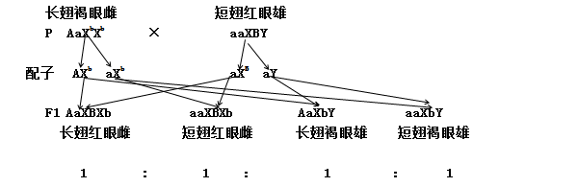
29.答案：
I：(1)120 (2)高压蒸汽 孔径最小细菌无法通过 (3)悬液 （4）培养液 固定化
II:（1）植物细胞全能性；
（2）先调pH，再灭菌；植物生长调节剂的种类（及比例）
（3）消毒 分株 降低湿度
30答案：
（1）
①用血细胞分析仪和乳酸测定仪测定血小板数量和血浆乳酸含量并记录。
②不做处理
③将三组血小板保存袋放在22℃条件下保存。
④每隔一段时间，分别用血细胞分析仪和乳酸测定仪测定血小板数量和血浆乳酸含量并记录。
（2）预测试验结果：（3分，坐标1分，两组曲线正确各1分）
血小板数量
乳酸含量

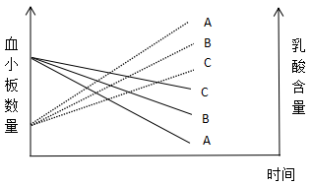
（3）为确保3组氧气含量不同，保证自变量的处理方式有效， 无菌， 震荡

